**Universidad Distrital Francisco José de Caldas**

**Facultad de Ingeniería**

**Ingeniería Catastral y Geodesia**

**Inteligencia Artificial para el territorio**

**Hernando Diaz Bernal**

**20131025134**

**laboratorio # 3**

* Usando Netlogo, realizar una simulación que permita analizar una población de 20 agentes caracterizada por:j
  + Los agentes tienen los atributos muerteSubita, edad y energia.
  + El valor inicial para cada agente es:
    - muerteSubita false
    - Edad 0
    - Energia 10
  + Los agentes deben moverse por las parcelas.
  + Dos agentes no pueden estar en la misma parcela al tiempo.
  + Cada agente inicia en una posición aleatoria
  + En cada paso los agentes:
    - Aumentan su edad en un número aleatorio entre 1 y 4
    - Digieren de manera aleatoria alimento, obteniendo 2 o 3 unidades de energia
    - Mueren si su energía es 0 o menor
    - Mueren si su edad es mayor a 120
    - Modifican el valor de muerte súbita de la siguiente manera:
      * Se genera un número aleatorio de 1 a 10. Si es 7 entonces muerteSubita es true, false en cualquier otro caso.
    - Mueren si muerteSubita es true

**Solución:**

* Para comenzar el laboratorio es necesario comenzar con la creación de los botones para esto tenemos que seleccionar el botón a usar y darle un nombre en la parte de instrucciones que es como será llamado en el código que creemos también se le puede dar una etiqueta al botón que puede ser un nombre diferente al de instrucciones, si se quiere se puede activar la casilla de continuamente para que se ejecutándose el botón repetidamente y no toque repetir el proceso una y otra vez.

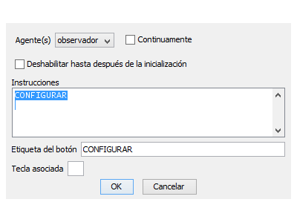

* Paso seguido sigue la parte de dar el código para cada botón, en nuestro caso usaremos dos botones los cuales serán configurar y programa y será donde se almacenen los parámetros pedidos en el laboratorio.
* En el código lo primero es definir la población que usaremos en nuestro casos eran turtles pero se puede cambiar a carros, ovejas, pulpos, etc (en ingles todos) depende como se defina la población y que este en la biblioteca de netlogo
* Después sigue definir el botón configurar con los parámetros que necesitamos por lo cual primero hacemos que cada vez se ejecute haga que se borre todo y comienze desde el principio después definimos que crearemos un numero de tortugas delimitados por el botón de deslizador con parámetros de 1 a 10 con un incremento de 1.

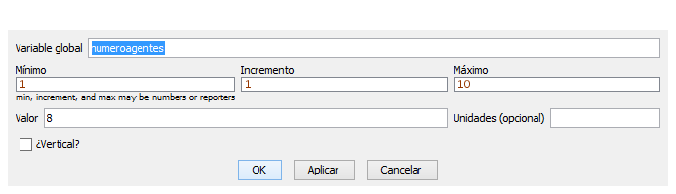

* Con el número de tortugas ya determinado seguimos con asignar la ubicación aleatoria que se nos pide para eso usamos SET que es para asignar seguido de las cordenadas x,y pero con la palabra random antes de estas con el fin de que las posiciones de los agentes no sea el mismo siempre sino que se modifique cada vez que ejecutemos el botón configurar.
* Después asignamos que cada agente comience con 10 unidades de energía y o de edad quedándonos la configuración de ese botón de la siguiente manera

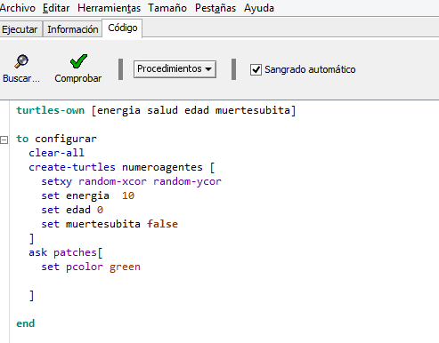

* Y al ejecutar este botón tendremos lo siguiente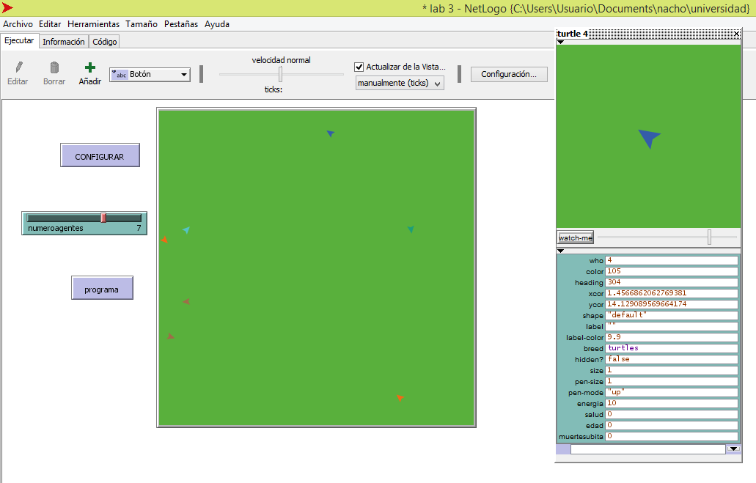
* Para definir el botón de programa lo haremos en 3 fases en las que cumpliremos los parámetros pedidos estas serán mover, comer y cementerio.
* Para mover tenemos que usar ASK ya que debemos preguntar a los agentes lo que queremos que hagan por eso utilizando este comandos seguido del nombre del agentes y corchetes cuadrados, paso seguido definiremos la dirección de las tortugas para esto utilizaremos en primera instancia el comando heading que es para decirle la dirección a la que apuntaran los agentes estos sumado con el Angulo en que queremos se muevan, para evitar den círculos dejamos el parámetro en 10 y acompañamos esto con el comando FORWARD el cual implica las unidades por las cuales se moverá el agente. También definimos que dentro del movimiento se aumentara su edad en un número aleatorio entre 1 y 4, su salud aumentara un número aleatorio entre 1 y 2 unidades así como también que comerán de manera aleatoria alimento, obteniendo 2 o 3 unidades de energía dependiendo de su salud.
* En segunda instancia definiremos que no se crucen en la misma parcela para esto usaremos el comando PATCHES AHEAD el cual nos permitirá que no haya cruces entre nuestras tortugas dado que su funcione es la de dar información a la parcela que la distancia dada "adelante" de cada tortuga, es decir, a lo largo del título actual de la tortuga pro lo cual evita que se crucen, teniendo esto tenemos que el código queda si

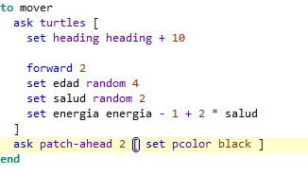

* Para comer tenemos que le preguntaremos a las tortugas con el comando IF que las parcelas de color verde serán su alimento y que podrán hacerlo con su salud en una unidad también que se les dará energía de manera aleatoria de 1 a 10 cuando coman.

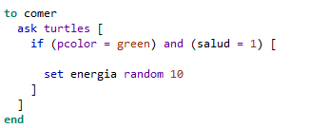

* Para la fase de cementerio tendremos que se definirá la muerte de los agentes y la muerte súbita para este tenemos los siguiente parámetro que usaremos con el comando IF dado que son condiciones para causar la muerte de los agentes como son el caso de que si la energía es menor a 1, edad mayor a 120 o si en número aleatorio entre 1 y 10 es 7 en muerte súbita los agentes morirán hay que tener en cuenta que esto se comenzara con el ASK dado que son condiciones únicas para los agentes en este caso las tortugas

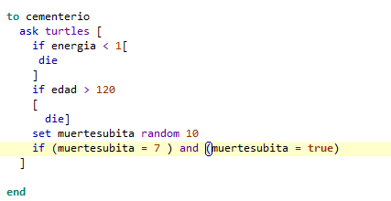

* Teniendo esto dentro de programa solo tendremos los nombres de las tres fases de nuestro agentes ya que de esa forma el botón las ejecutara al ser llamadas las 3 por programa

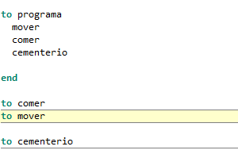

* Por ultimo es ver como funciona nuestro código y como van desapareciendo nuestras tortugas dada las condiciones

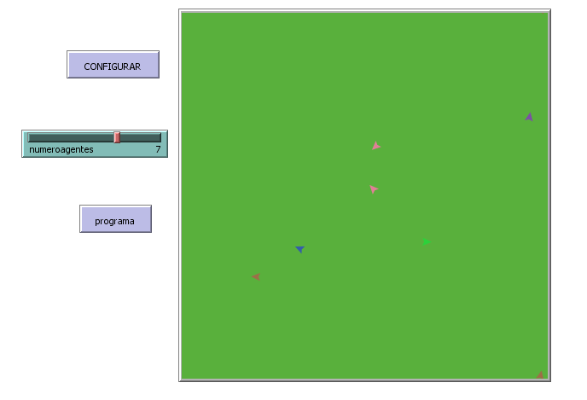

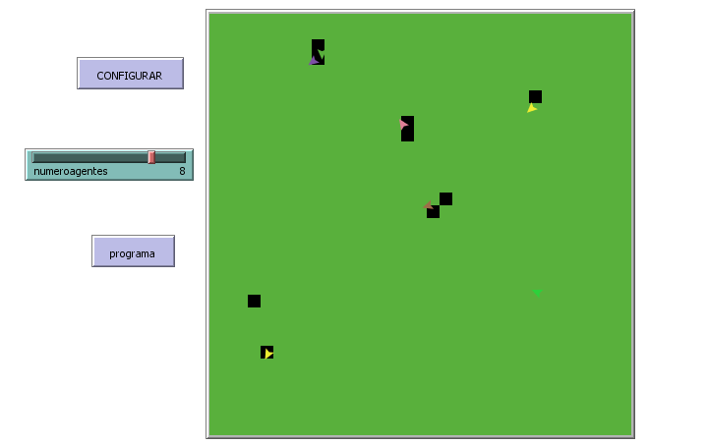

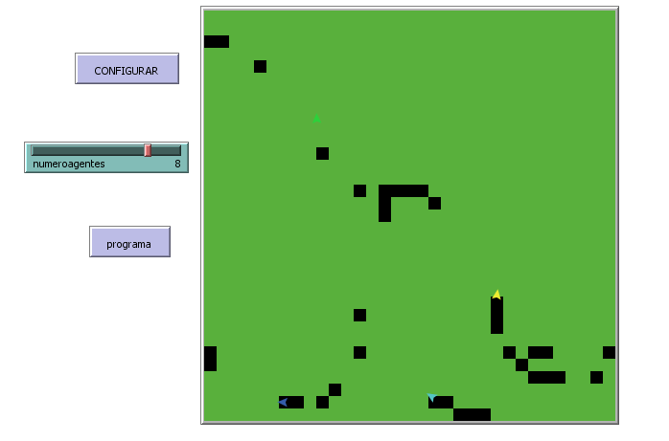

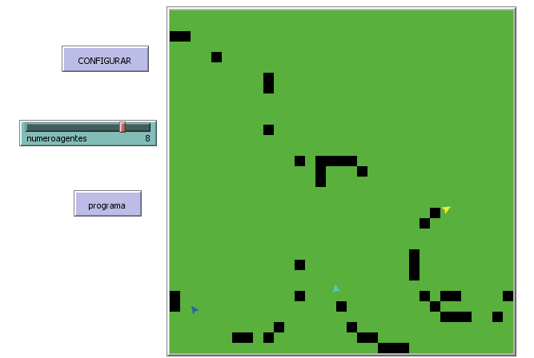

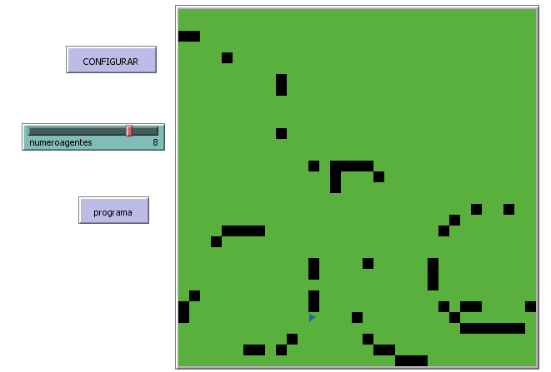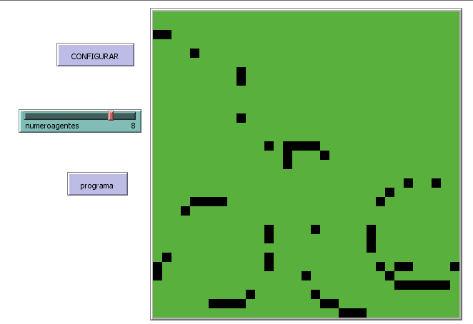

* Con esto vemos con los parámetros que se dieron como se llega a la muerte de todos los agentes y como se cumplen las diferentes condiciones de cada uno